Departamento docente
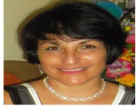 | Jefa de Departamento  Dra. C. María Elena González Solares  Especialista de 1er grado en MGI, Especialista de 1er y 2do grado en Coloproctología, Doctora en Ciencias Médicas, Máster en Enfermedades Infecciosas, Máster en Bioética y Máster en Educación Médica  Profesora Titular, Investigador Titular, Miembro Titular de la Academia de Ciencias de Cuba
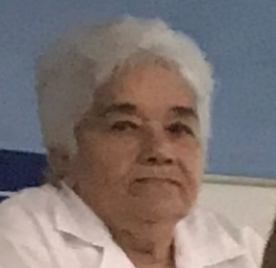 | Asesora de Posgrado  MSc. Dra. Elsa Cabrera Pérez Sanz  Especialista de 1er y 2do grado en Endocrinología  Máster en Ciencias de Laboratorio Clínico  Profesora Auxiliar y Consultante  Se desempeñó como Jefa de departamento docente durante 37 años
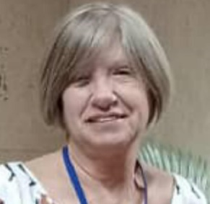 | Asesora de Especialidades  Dra. Anayda Fernández Naranjo  Especialista de 1er y 2do grado en Anatomía Humana  Profesora Titular y Consultante
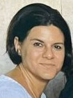 | Asesora de Superación Profesional  MSc. Dra. Alietti García García  Especialista de 1er grado en MGI  Especialista de 1er grado en Hematología  Máster en Urgencias Médicas  Profesora Asistente  Investigadora Agregada
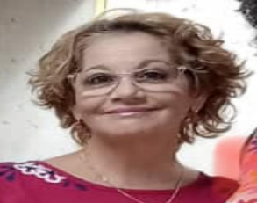 | Jefa de Secretaría Docente  Dra. Julia María López García  Especialista de 1er grado en MGI
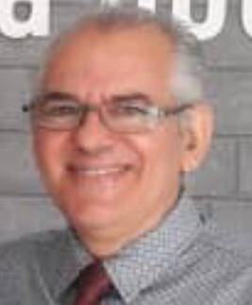 | Asesor de Enfermería  Dr. C. Carlos León Román  Licenciado en Enfermería  Doctor en Ciencias de la Salud  Máster en Ciencia de Enfermería  Profesor Titular  Investigador Titular
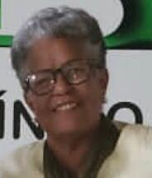 | Asesora de Enfermería  MSc. Lic. Caridad Cairo Soler  Licenciada en Enfermería  Máster en Comunicación Social  Profesora Auxiliar y Consultante
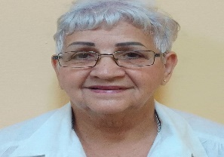 | Asesora de Enfermería  MSc. Lic. Llipsi Santiesteban Bonachea  Licenciada en Enfermería, Máster en Comunicación Social, Profesora Auxiliar, Enfermera superior
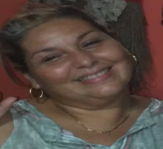 | Asesora de Enfermería  MSc. Lic. Bárbara Vázquez Borges  Licenciada en Enfermería, Máster en Enfermedades Infecciosas, Profesora Asistente
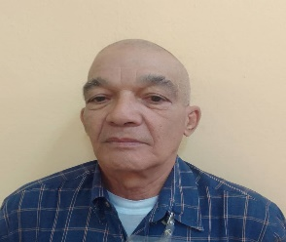 | Cuadro Científico-Pedagógico  Lic. Emilio Diógenes Sánchez Otero  Maestro de Educación Primaria  Profesor de Español y Literatura  Licenciado en Ciencias Sociales
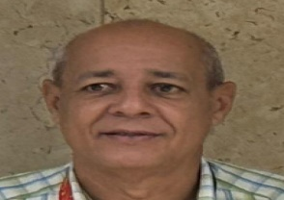 | Gestor Documental - Legalización de documentos con MINREX y homologación con MES, archivo pasivo de residentes y actividad de cuadro científico-pedagógico  Lic. Roberto Enrique Suárez  Lic. Filosofía  Profesor Asistente
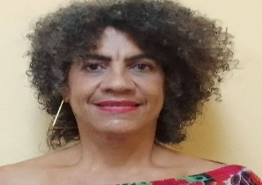 | Dirección de Relaciones Internacionales y Atención a Estudiantes Extranjeros UCM-H  Lic. Arelis Ulloa Lambert  Licenciada en Defectología  MSc. Prevención de Adicciones
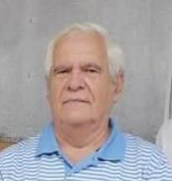 | Gestor Documental, Departamento Secretaría Docente  Lic. Rafael José Jo Quintana  Licenciado en Matemáticas  Especialista en servicios de procesamiento y análisis de información
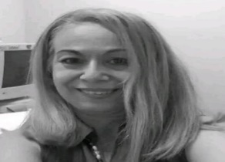 | Facturación a residentes, Cursos cortos a autofinanciados  Técn. María del Rosario Daniel Gutiérrez  Técnico medio en contabilidad
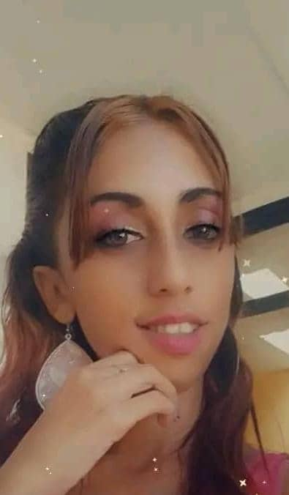 | Gestión Documental de superación profesional  Leydi Amelia Hernández León
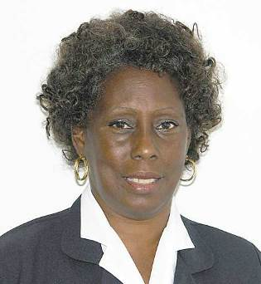 | Profesora de Inglés (cursos con fines específicos)  Lic. Yara C. Coto Hernández  Lic. Educación, Especialidad- Idioma Inglés, Profesora Auxiliar, MSc. en Comunicación Social, MSc. en Educación de Adultos
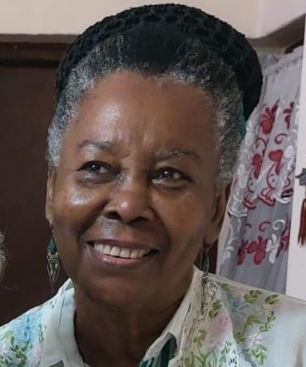 | Profesora de Inglés  Lic. Aracelis García Fournier  Lic. En Lengua y Literatura Inglesa y Norteamericana  Profesora Asistente
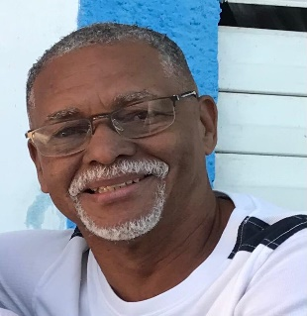 | Profesor de Inglés  Lic. Guillermo Bárbaro Zayas Urra  Profesor de Educación Superior, Especialidad Idioma Inglés, Profesor Asistente

